LE OSSA DELL'APOSTOLO PIETRO SONO ANCORA
NELLA SUA TOMBA SOTTO LA BASILICA VATICANA.
di Don Angelo Albani e Don Massimo Astrusa

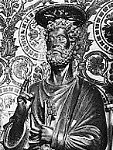

Indice
Presentazione
1. Le ossa di S. Pietro sono ancor oggi nella sua tomba
2. Gli scavi del 1939
3. Le ricerche di M. Guarducci
4. Portata storica e teologica del fatto
PRESENTAZIONE
La fatica di condensare un libro in poche pagine non è sempre facile, soprattutto per il pericolo di travisare il pensiero dell'Autore.
Ma il libro La tomba di Pietro della Prof.ssa Margherita Guarducci, edito da Rusconi nel 1989, è così limpido e documentato da ridurre al minimo le possibilità di un fraintendimento.
Noi abbiamo cercato di inquadrare i fatti descritti dall'illustre epigrafista in un contesto storico più vasto, così da aiutare il Lettore a collocarli nella bimillenaria Tradizione cattolica, Tradizione che essi vengono a confermare e ad illuminare di luce nuova e certissima.
Questo "condensato" potrà essere utilmente distribuito nelle Parrocchie, nelle Scuole e ovunque laverità storica, sempre affascinante, potrà demolire pregiudizi e fondare certezze.
Don Angelo Albani e Don Massimo Astrua

LE OSSA DI SAN PIETRO SONO ANCOR OGGI NELLA SUA TOMBA SOTTO L'ALTARE PAPALE DELLA BASILICA VATICANA
Dal punto di vista storico non sono mai esistiti dubbi sulla venuta di San Pietro a Roma, sulla sua crocifissione e sulla sua sepoltura nella necropoli vaticana, a breve distanza dal luogo del martirio.
Egli era giunto a Roma nell'anno 41, al tempo dell'imperatore Claudio e vi rimase, salvo una breve interruzione, fino alla morte che subì nell'anno 64, all'inizio della persecuzione di Nerone.
Questo pazzo imperatore che aveva già fatto avvelenare il fratello, assassinare la madre Agrippina, la moglie Ottavia e aveva ucciso personalmente la seconda moglie Poppea in un raptus di pazzia mise a fuoco la città di Roma.
Quindi, come afferma lo storico Tacito, (per distogliere da sé l'ira del popolo ne fece ricadere la colpa sui cristiani scatenando contro di essi una feroce persecuzione.
Fu durante questa persecuzione che, secondo la testimonianza di Clemente romano (Ad Chorinthios, 1, 56), nell'anno 64 Pietro subì il martirio per crocifissione proprio nel circo di Nerone che sorgeva sul colle Vaticano.
Lo storico Eusebio di Cesarea ci informa che Pietro, non ritenendosi degno di morire come il suo Maestro, chiese ed ottenne di essere crocifisso con il capo all'ingiù.
Il suo corpo fu seppellito nello stesso colle Vaticano, in un cimitero vicino al luogo del martirio e sulla sua tomba, divenuta subito oggetto di venerazione, i cristiani innalzarono, nel II secolo, un "trofeo" (detto di "Gaio", dal nome dello scrittore cristiano del II secolo che ne parla, come ci riferisce lo storico Eusebio) che, in base agli scavi effettuati negli anni '40, è stato ricostruito così:
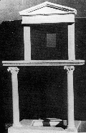
Agli inizi del IV secolo, Costantino, l'imperatore che decretò la libertà religiosa per il Cristianesimo, fece erigere, sul luogo dell'antico "trofeo" una grande Basilica a cinque navate, il cui altare maggiore era ubicato esattamente sopra la tomba dell'Apostolo.
Ecco la ricostruzione generale del complesso monumentale:
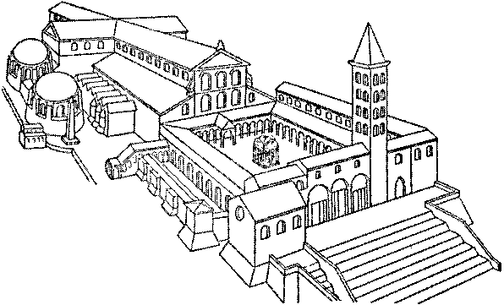

Costantino aveva anche raccolto le ossa di San Pietro dal luogo della sepoltura primitiva (un umido loculo interrato) e le aveva poste in un loculo più asciutto, ricavato in un muro che già sorgeva accanto al luogo della sepoltura primitiva.
Ma di questo diremo diffusamente più sotto, quando parleremo degli scavi ordinati nel 1939 da Pio XII.
Qui vogliamo solo anticipare che nel Rinascimento l'intera Basilica costantiniana fu demolita da Papa Giulio II e ricostruita dalle fondamenta su disegno del Bramante poi modificato da Michelangelo, dal Maderno e dal Bernini: è l'attuale Basilica Vaticana dominata dalla cupola di Michelangelo, sotto il cui altare, disegnato dal Bernini ed eretto da Papa Clemente VIII, sono ancor oggi custodite le sacre ossa dell'Apostolo.
Il lettore si chiederà: come sappiamo che le ossa dell'Apostolo Pietro si trovano ancor oggi là sotto?
Lo sappiamo (oltre che dalla secolare tradizione storica) dai positivi e inconfutabili risultati degli scavi archeologici iniziati nel 1939 e tuttora in fase di sviluppo, come diremo ora.
GLI SCAVI ORDINATI DA PIO XII NEL 1939 CHE PORTARONO AL RINVENIMENTO DELLA TOMBA DELL'APOSTOLO PIETRO.
Per molti secoli, praticamemte fino all'inizio del secolo ventesimo, nessun Papa osò ordinare una ispezione archeologica della tomba di San Pietro. La tomba dell'Apostolo incuteva in tutti un sacro timore reverenziale.
Fu Pio XII che, pochi mesi dopo la sua elezione a Pontefice, volle iniziare gli scavi sotto il pavimento della Basilica Vaticana e specialmente sotto l'altare della Confessione dove, secondo l'ininterrotta tradizione, si sarebbe dovuta trovare la tomba dell'Apostolo.
Questi scavi diretti da Mons. Ludovico Kaas coadiuvato dagli archeologi professor Enrico Josi, Padre Antonio Ferrua e Padre Engelbert Kirschbaum e dall'architetto Bruno Maria Apollonj Ghetti durarono circa un decennio (dal 1941 al 1950) e portarono dapprima alla scoperta, sotto la Basilica Vaticana, di una vasta necropoli di epoca precristiana, orientata da Ovest ad Est. La sua posizione rispetto alla Basilica è visibile (in nero) nella figura sottostante:
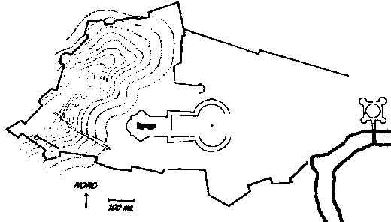
Il lettore potrà notare che l'estrema zona Ovest della necropoli viene a trovarsi proprio sotto la "cupola" michelangiolesca, ossia sotto l'Altare papale detto "della Confessione".
Se ora osserviamo una pianta più dettagliata di tale necropoli, potremo constatare che l'estrema zona Ovest comprende un cortile abbastanza vasto chiamato dagli archeologi campo "P".
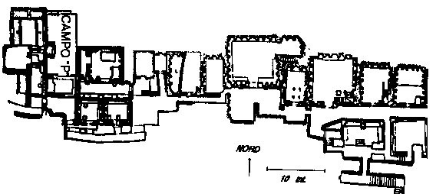
In questo ulteriore ingrandimento della zona Ovest della necropoli, possiamo notare che il campo "P" è delimitato, sulla sinistra di chi guarda, da un muro che va da Nord a Sud, detto "Muro rosso", dal colore dell'intonaco che lo ricopre.
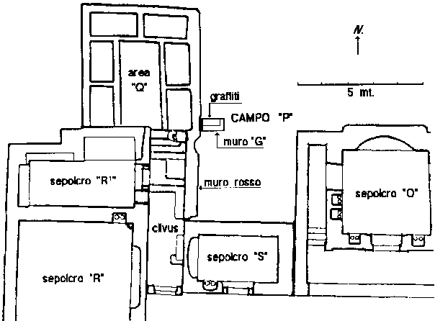
Al centro di questo "Muro rosso" è visibile una piccola nicchia semicircolare e un poco più in alto un piccolo muro, detto muro "G", ricoperto sul lato Nord da numerosi graffiti.
La figura seguente ritrae in modo molto dettagliato la zona della piccola nicchia e del muro "G".
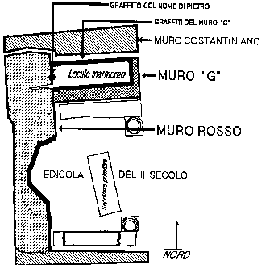
In essa sono chiaramente visibili il tratto del "Muro Rosso" con la nicchia che fa da sfondo alla Edicola del II secolo e la base delle due colonnine marmoree che sostenevano la lastra di travertino che costituivano l'Edicola o "Trofeo di Gaio" del II secolo.
Tra la nicchia e la base delle due colonnine, ossia proprio al centro del "Trofeo", gli archeologi di Pio XII ritrovarono il luogo della primitiva sepoltura di Pietro (dell'anno 64), ma lo trovarono vuoto. Come spiegare questo mistero?
La risposta verrà dal rinvenimento, a nord della sepoltura primitiva, di un loculo, rivestito di marmo, di epoca costantiniana (inizio del IV secolo) che l'Imperatore aveva fatto scavare all'interno di un muro già esistente (il cosiddetto muro "G"). e dove vi aveva deposto, avvolte in prezioso tessuto di porpora e d'oro, le ossa dell'Apostolo.
La parete nord del Muro "G", era ripiena di graffiti col nome di Cristo, di Maria e di Pietro, ma gli archeologi non vi fecero gran conto.

* * *

Di enorme importanza fu invece il ritrovamento di un graffito di sette lettere greche (ricordiamo che il greco era allora la seconda lingua dell'impero), inciso sul "Muro rosso" nella zona di esso alla quale veniva ad appoggiarsi il lato Nord del muro "G". In tal modo il graffito veniva a trovarsi all'interno del Loculo, come risulta dal suo perfetto adattamento alla lacuna rimasta nell'intonaco del "Muro rosso". Ciò ha portato giustamente la professoressa Guarducci ad arguire che quella scritta fosse stata graffita da una mano insinuatasi nel loculo prima della sua chiusura in età costantiniana.
Tale graffito diceva:

La storia di questo graffito è, a dir poco, rocambolesca. Esso fu trovato su una carriola di detriti dal padre Ferrua, uno dei quattro scavatori ufficiali, il quale (per motivi inspiegabili o, come lui disse, per salvarlo) se l'era portato a casa sua finché, quando nel 1952 la cosa fu risaputa, per ordine di Pio XII dovette restituirlo al Vaticano.
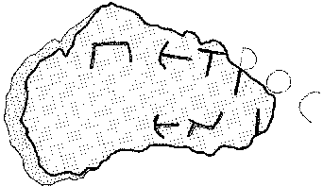
Le sette lettere greche sono così state interpretate esattamente dalla professoressa Margherita Guarducci, epigrafista di fama mondiale:
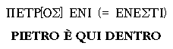
Facciamo notare che l'esistenza del prezioso graffito essendo venuta a conoscenza purtroppo solo nel 1952 quando la campagna di scavi indetta da Pio XII era da tempo ufficialmente conclusa non poté essere annunciata da Pio XII nel suo solenne annuncio del ritrovamento della Tomba fatto alla chiusura dell'Anno Santo 1950.
* * *
Al termine dei lavori, gli archeologi diretti da Mons. Kaas giunsero anche a stabilire con certezza che i successivi rifacimenti dell'altare della Confessione, che vari Papi avevano operato nei secoli (l'altare maggiore della Basilica costantiniana fu rifatto da Gregorio Magno nel VI secolo e poi da Papa Callisto II nel XII secolo e infine da Clemente VIII nel XVI secolo) giacciono tutti uno sopra l'altro e poggiano tutti sull'antico monumento costantiniano.
Lo spaccato verticale della zona archeologica rappresentato nella prossima immagine mostra, in basso, il luogo terrigno della primitiva sepoltura del corpo di Pietro avvenuta subito dopo il martirio, sulla quale, nel II secolo è stata innalzata l'edicola funeraria o ''Trofeo" detto di Gaio. Sulla destra si vede il muro "G'' con il loculo marmoreo dove Costantino trasportò, nel IV secolo, le ossa dell'Apostolo. Il tutto ha come sfondo la parete orientale del ''Muro rosso".
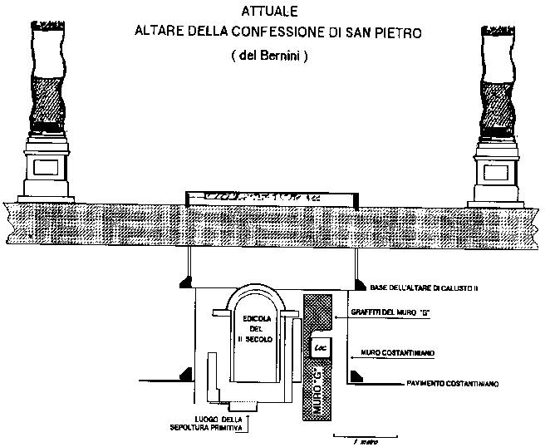
Alla base del disegno si vede il livello del pavimento costantiniano; più in su la base dell'altare di Callisto II (secolo XII) che circondava quello più piccolo eretto nel VI secolo da Gregorio Magno; più in su ancora il piano dell'attuale altare con le colonne a tortiglione del Bernini.
In sostanza, gli scavi fatti effettuare da Pio XII confermarono archeologicamente quanto già storicamente si sapeva con certezza: che la tomba di San Pietro esiste ancor oggi sotto l'altare papale detto della "Confessione" della Basilica Vaticana, tanto che Pio XII poté dichiarare al mondo nel radiomessaggio natalizio a chiusura dell'Anno Santo 1950: «É stata veramente trovala la tomba di San Pietro? A tale domanda la conclusione dei lavori e degli studi risponde con un chiarissimo "Si": la tomba del Principe degli Apostoli è stata ritrovata!».

